Если у вас на руках нет выписки из ЕГРН - номер регистрации и квартиры, и кладовки можно посмотреть тут по своему адресу, в подразделе права и ограничения https://rosreestr.ru/wps/portal/p/cc_ib_portal_services/online_request
Параметры:
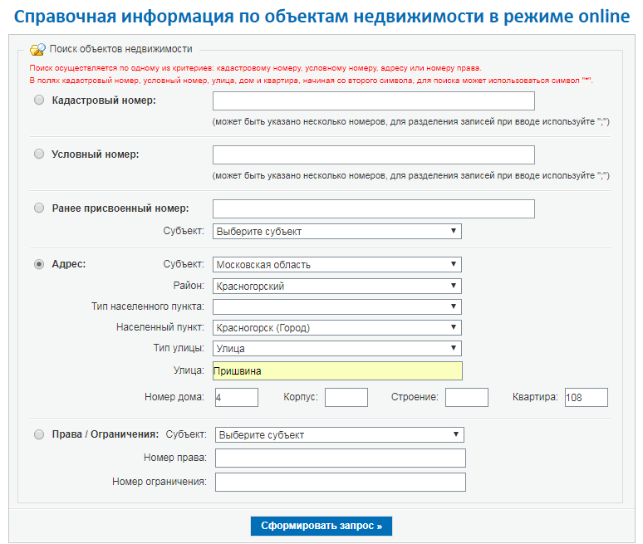
Результат поиска:
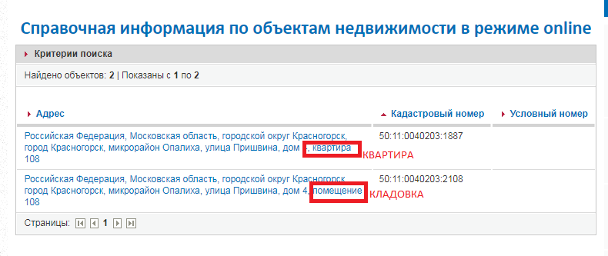
Открыть строку Права и обязанности, номер регистрации права собственности тут
